Занятие по внеурочной деятельности в 3 классе.
Тема: Моя школа
Цель: Воспитание гордости за свою школу.
Обучение УУД:
  - познакомить с достопримечательностями села, его жизненно-важными объектами (школой);
  - формировать интерес к изучению истории возникновения школы, к ее нынешней жизни;
  - воспитывать гражданственность, патриотизм.
Оборудование: лист бумаги, буклет школы, цветные карандаши, фото школы.
Планируемые результаты:
- Учащиеся познакомятся с историей возникновения школы.
- Расширят краеведческие общеобразовательные знания.
- Научатся изготавливать буклет.

Ход занятия.
I. Вовлечение в деятельность.
II. Актуализация знаний.
- Сегодня я вам расскажу интересную историю о школе, но сначала хочу узнать, что вы знаете о своей школе? (ответы детей).
- Для чего в селе нужна школа?
- Вы уже догадались, какую задачу мы сегодня перед собой поставим? (будем говорить о школе)

III. Содержание деятельности.
- Основным культурным центром села является школа. Пока в селе есть школа – село живёт. В 1888 году на средства граждан была построена Никольская школа. До революции она считалась народной. В 1904-1905 годах строится Бродянская школа на средства губернского земства, числилась она до революции «министерской». В 1931году в селе Никольское возле церкви, в доме помещика Огурцова, была открыта семилетняя школа. Учащихся там училось мало, немногим больше 90 человек.
- В январе 1976 года во время сильных морозов из-за ошибок в строительстве отопительной системы школа сгорела, но в селе уже стоял фундамент новой школы. До лета ребята занимались в конторе молочного комплекса, а 1 сентября 1976 года открылось новое здание восьмилетней школы на 320 мест.
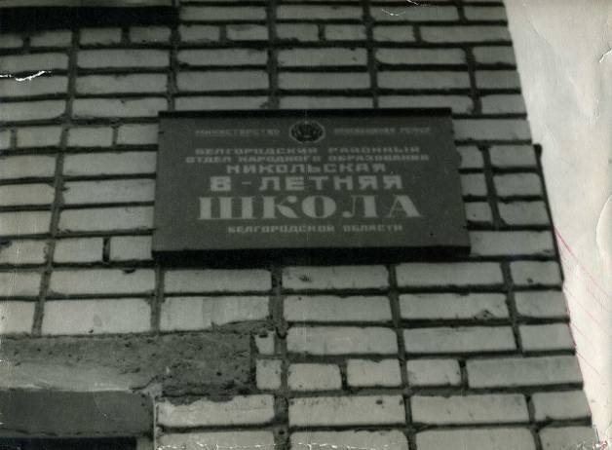

Символический ключ от здания восьмилетней школы был вручён директору школы Болтенковой Людмиле Михайловне строителями и председателем колхоза Пановым Василием Александровичем. Светлые классы и коридоры, новое оборудование.
30 марта 1977 года решением Белгородского районного совета восьмилетняя школа была реорганизована в среднюю школу.
Как берегли эту школу дети! Парты старались не пачкать, даже накрывали клеёнкой. Вокруг школы насадили дендрарий, в котором росли деревья разных пород: тополь, берёза, ель, липа, рябина, сосна, ива. Также был посажен сад. Были построены детская и спортивная площадки. Летом школа утопала в цветах. Первый выпуск школы состоялся в 1979 году. Было всего 9 выпускников. Этот и выпуски трёх последующих лет запомнились больше всего, так как эти ребята обживали школу, старались сделать её светлой, красивой, наполненной интересной жизнью. Михаил Иванович, Ирина Михайловна, Ирина Ивановна, Тамара Фёдоровна, Елена Николаевна, Нина Алексеевна – они были выпускниками тех лет, вероятно, поэтому школа стала для них вторым домом на всю жизнь.
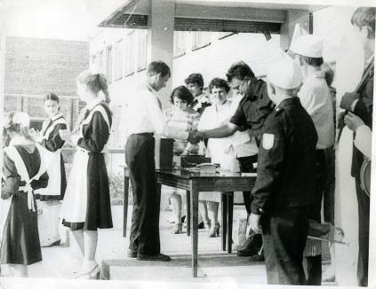
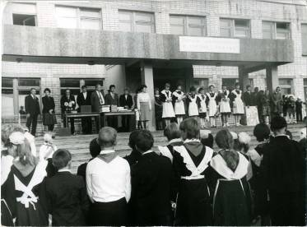

1 –Й ВЫПУСК: 1979-1981
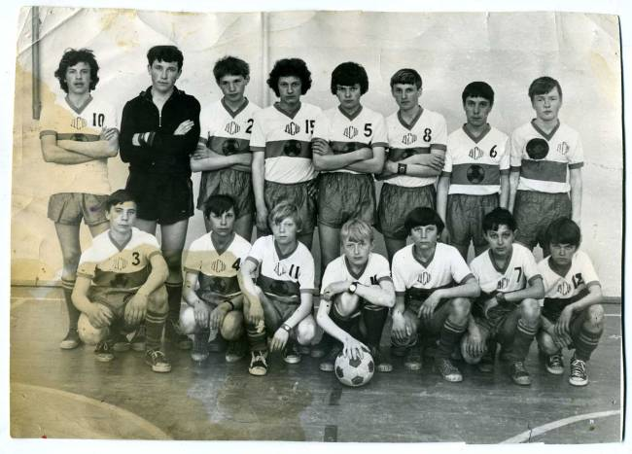
-Учащиеся школы неоднократно занимали призовые места в районных смотрах художественной самодеятельности, выставках технического творчества, турслётах, в районных и областных соревнованиях по спорту, смотрах ученических производственных бригад.
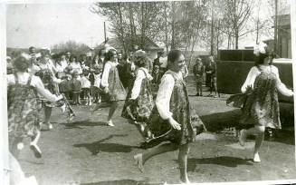
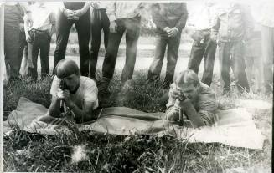

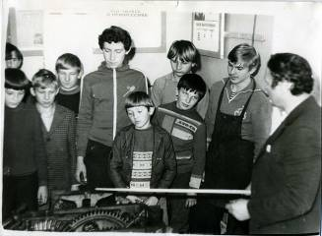

В 1997 году 10 мая в нашей школе был открыт музей. Он оказывает большое воспитательное значение. На базе музея проходят музейные уроки, экскурсии. Гостями музея часто бывают дети из детского сада, ветераны, гости.
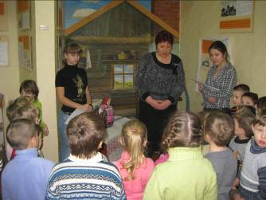
Сейчас наша школа насчитывает 230 учащихся. Работают кружки по интересам. Проводятся различные мероприятия, конкурсы
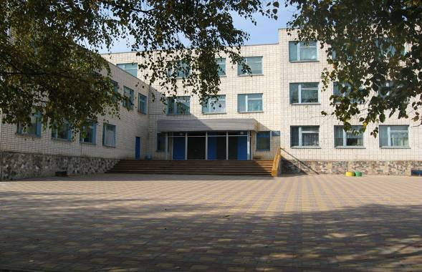
- Скажите, что вам больше всего нравится в школе? (класс, кабинет, библиотека, столовая, спортивный зал, кружки, секции, музей и т.д.) (ответы детей)
- Скажите, а как можно рассказать о своей школе друзьям и родным, которые находятся далеко. В другом городе? (ответы детей)
(Написать в письме, послать фото, а еще мы можем сделать буклет и показать его гостям.)
IV. Физминутка.
V. Продолжение работы по теме занятия.
- На нашем занятии мы попробуем сделать буклет.
- Что нам для этого понадобится? (ответы детей)
- Сегодня я для вас приготовила буклет школы. Рассмотрите и скажите, из каких страниц состоит буклет? Что должно быть обязательно указано в буклете? (анализ буклета учащимися)
- Выберите для себя любые страницы, которые вы хотели бы нарисовать:
1- титульный лист
2- библиотека
3- спортивный зал
4- музей
5 - наш класс
6- рисунок школы, адрес
- Приступим к работе.
VI. Самостоятельная работа.
- Сначала нужно правильно свернуть лист бумаги и наметить страницы буклета. Затем цветными карандашами нарисовать по очереди все страницы, раскрасить и оформить.
VII. Рефлексия.
- Оцените свою деятельность на занятии с помощью «светофора».
VIII. Подведение итогов занятия.
-Какая учебная задача стояла у нас в начале занятия? Мы ее решили? Каким способом? (ответы уч-ся)
Выставка детских работ.
- Молодцы, все справились с заданием. Свои работы вставьте в портфолио.

